**МИНОБРНАУКИ РОССИИ**

**Санкт-Петербургский государственный**

**электротехнический университет**

**«ЛЭТИ» им. В.И. Ульянова (Ленина)**

**Кафедра БЖД**

ОТЧЕТ

по лабораторной работе №22

**«Защита от ультрафиолетового излучения»**

Студенты гр. 8204 __________________ Дичковский Д. Ю.

___________________Овсянников А. И.

Преподаватель ___________________ Овдиенко Е. Н.

Санкт-Петербург

2021

**Цель работы**

* изучение основных принципов нормирования безопасных уровней ультрафиолетового излучения;
* знакомство с основными средствами защиты от ультрафиолетового излучения;
* исследование способности различных материалов поглощать ультрафиолетовое излучение.

**Общие сведения:**

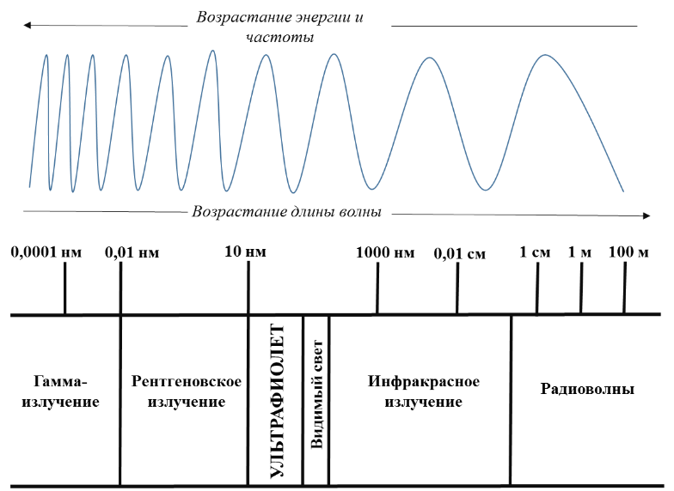

Рис. 1 – Ультрафиолетовое излучение в спектре

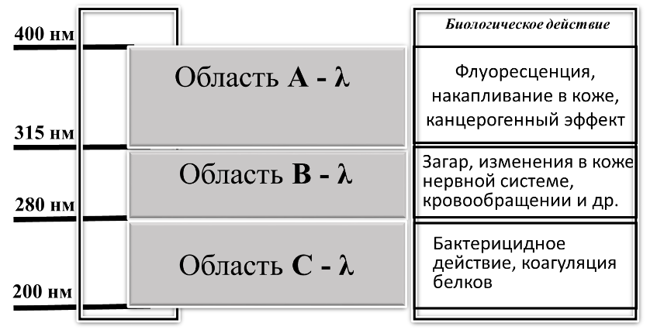

Рис. 2 – Области диапазона УФ-излучения

При гигиенической оценке воздействия ультрафиолетового излучения на человека учитывается длина волны, интенсивность облучения, а также время экспозиции. СН № 4557-88 «Санитарные нормы ультрафиолетового излучения в производственных помещениях» устанавливают предельно допустимые значения интенсивности облучения рабочих для различных производственных условий (см. табл.1). Допустимой интенсивностью облучения считается такая величина, воздействие которой в течение всей рабочей смены не вызывает функциональных изменений и острых поражений, приводящих к нарушению здоровья работника в течение всего трудового стажа и в отдаленные сроки его жизни.

Таблица 1 – Допустимые значения облучения работающих

|  |  |  |  |  |  |  |  |
| --- | --- | --- | --- | --- | --- | --- | --- |
| **№ п/п** | **Наличие незащищённых участков кожи** | **Период облучения** | **Длительность пауз между облучениями** | **Общее время облучения** | **Допустимая интенсивность облучения, Вт/м2** | | |
| **А-λ** | **B-λ** | **С-λ** |
| **1** | не более 0,2 м2 (лицо, шея, кисти рук) | до 5 мин. | не менее 30 мин. | до 60 мин. | 50 | 0,05 | 0,001 |
| **2** | не более 0,2 м2 (лицо, шея, кисти рук) | свыше 5 мин. | - | 50% рабочей смены | 10 | 0,01 | излучение не допускается |
| **3** | - (используется спец. одежда и средства защиты) | - | - | - | - | 1 | 1 |

В соответствии с ГОСТ Р 51831-2001 «Очки солнцезащитные. Общие технические требования», солнцезащитные очки (оправы, фильтры солнцезащитных очков) должны быть изготовлены из материалов, прошедших токсикологические испытания в установленном порядке, и иметь гигиенический сертификат. Оправы очков не должны иметь выступов, острых углов и других дефектов, приводящих к дискомфорту или травмам при их использовании по назначению.

Выделяют 5 категорий фильтров солнцезащитных очков, от 0 до 4 (см. табл. 2). Для каждой из категорий задан диапазон значений *светового коэффициента пропускания*. Это значит, что отношение света, падающего на фильтр, к свету, прошедшему через него, должно принадлежать указанному диапазону. Допустимое количество ультрафиолетового излучения регулируется *спектральным коэффициентом пропускания* в ультрафиолетовой области спектра для областей А-λ и В-λ. Данный показатель регулируется в зависимости от светового коэффициента пропускания (см. табл. 2).

Таблица 2

|  |  |  |  |  |  |
| --- | --- | --- | --- | --- | --- |
| Категория фильтра солнцезащитных очков | Степень окраски | Диапазон значений светового коэффициента пропускания τv, отн. ед. для диапазона длины волны от 380 до 780 нм | Наибольшее значение спектрального  коэффициента пропускания τ (λ) ы ультрафиолетовой области спектра для диапазона длины волны | | Погодные условия для использования фильтра |
| 280 – 315 нм | 315 – 380 нм |
| 0 | Прозрачный | Св. 0,8 | 0,1τv | τv | Пасмурная погода |
| 1 | Слабоокрашенный | Св. 0,4 до 0,8 включ. | Неактивное солнце |
| 2 | Среднеокрашенный | Св. 0,18 до 0,43 включ. | Солнечная погода |
| 3 | Тёмный | Св. 0,08 до 0,18 включ. | 0,5 τv | Активное летнее солнце |
| 4 | Очень тёмный | Св. 0,03 до 0,08 включ. | Жаркие страны, высокогорье (где свет отражается от воды или снега) |

**Обработка результатов эксперимента**

Исследование различных видов поглотителей ультрафиолетового излучения.

Пример расчёта для материала №1 - Силикатное стекло УФ-А:

$$τ_{λ}=\frac{I_{п}}{I_{0}}=\frac{0,46}{0,53}=0,868$$

$$Э=\frac{I_{0}-I_{п}}{I_{0}}∙100=\frac{0,53-0,46}{0,53}∙100=13,21\%$$

Таблица 3 «Снятые и рассчитанные значения параметров»

|  |  |  |  |  |  |  |  |  |  |  |
| --- | --- | --- | --- | --- | --- | --- | --- | --- | --- | --- |
| № п/п | Наименование поглотителя | Интенсивность УФИ, Вт/м2 | | | Спектральный коэффициент пропускания, отн. ед. | | | Эффективность поглотителя, % | | |
| УФ-А | УФ-В | УФ-С | УФ-А | УФ-В | УФ-С | УФ-А | УФ-В | УФ-С |
| 1 | Без поглотителя | 0,53 | 0,083 | 1,22 | - | - | - | - | - | - |
| 2 | №1 - Силикатное стекло (толщина 2 мм) | 0,46 | 0,028 | 0,14 | 0,868 | 0,337 | 0,115 | 13,21 | 66,27 | 88,52 |
| 3 | №2 - Оргстекло (толщина 3 мм) | 0,43 | 0,026 | 0,13 | 0,811 | 0,313 | 0,107 | 18,87 | 68,67 | 89,34 |
| 4 | №3 - Стекло для защитного щитка сварщика С4 (толщина 2,3 мм) | 0,002 | 0,003 | 0,004 | 0,004 | 0,036 | 0,003 | 99,62 | 96,39 | 99,67 |
| 5 | №4 - Х/б ткань белого цвета | 0,044 | 0,0075 | 0,065 | 0,083 | 0,090 | 0,053 | 91,70 | 90,96 | 94,67 |
| 6 | №5 - Ткань «Брезент» | 0,011 | 0,001 | 0,012 | 0,021 | 0,012 | 0,010 | 97,92 | 98,80 | 99,02 |
| 7 | №6 - Тонкий пластик синий | 0,028 | 0,009 | 0,061 | 0,051 | 0,087 | 0,036 | 94,95 | 91,3 | 96,37 |
| 8 | №7 - Тонкий пластик красный | 0,2 | 0,05 | 0,22 | 0,357 | 0,5 | 0,13 | 64,29 | 50 | 86,98 |
| 9 | №8 - Тонкий пластик белый | 0,017 | 0,005 | 0,036 | 0,03 | 0,053 | 0,021 | 96,98 | 94,7 | 97,89 |
| 10 | №9 - Плёнка автомобильная для тонирования | 0,012 | 0,003 | 0,003 | 0,021 | 0,033 | 0,002 | 97,89 | 96,7 | 99,85 |

Исходя из представленных данных таблицы 3, можно сказать, что эффективности поглощения материалов сильно варьируются ввиду различных направлений применения. Так, например, стекло защитного щитка С4 является лучшим поглотителем среди перечисленных, однако, для проведения сварочных работ на средних и высоких токах (больше 40А) этого недостаточно (ГОСТ 12.4.035-78) ввиду низкого показателя степени затемнения. Также установлено, что при увеличении длины волны значение эффективности поглощения падает, что связано со сдвигом спектральной области из видимого диапазона в ИК. Эффекты на этой длине волны наиболее опасны из рассматриваемых. Поэтому степень защищенности лучше оценивать по УФ – А.

Соответствие условиям:

При нормировании интенсивности ультрафиолетового излучения учитывается длина волны, интенсивность облучения, а также время экспозиции. Поэтому, для условного работника, у которого не защищены лицо, шея, кисти рук и его общее время провождения под УФ излучением равно 50% рабочей смены, ни один из представленных в качестве защиты не рассматривается, потому что все они будут пропускать излучение УФ-С, что запрещено нормативом. Однако в случае, если работник будет использовать спец. одежду и средства защиты использование представленных материалов в качестве поглотителей допустимо.

Исследование поглощения ультрафиолетового излучения линзами солнцезащитных очков.

Таблица 4.

|  |  |  |  |  |  |  |  |  |  |
| --- | --- | --- | --- | --- | --- | --- | --- | --- | --- |
|  | Наименование линзы | Интенсивность УФИ, Вт/м2 | | Спектральный коэффициент пропускания, τ(λ) | | Световой коэффициент пропускания, τ | Максимальное значение спектрального коэффициента пропускания, τ(λ)max | | Категория фильтра  очков |
| УФ-А | УФ-В | УФ-А | УФ-В | УФ-А | УФ-В |
| 11 | №10 - Серая, градиент, пластик №1 | 0,0005 | 0,001 | 0,0009 | 0,0120 | 0,27 | 0,270 | 0,027 | 2 |
| 12 | №11 - Зелёная, зеркальная, пластик | 0,0013 | 0,0004 | 0,0025 | 0,0048 | 0,09 | 0,045 | 0,009 | 3 |
| 13 | №12 - Розовая, градиент, пластик | 0,0006 | 0,0014 | 0,0011 | 0,0169 | 0,22 | 0,22 | 0,022 | 2 |
| 14 | №13 - Серая, градиент, пластик №2 | 0,0006 | 0,001 | 0,0011 | 0,0120 | 0,30 | 0,30 | 0,030 | 2 |

Пример расчёта для материала №11 - Зелёная, зеркальная, пластик:

$$τ_{λ}=\frac{I_{п}}{I_{0}}=\frac{0,0013}{0,53}=0,0025$$

$$τ_{Е}=\frac{Е_{л,i}}{E_{0}}=\frac{44}{478}=0,09$$

В соответствии с таблицей 2 (Св. 0,08 до 0,18 включ.), категория фильтра солнцезащитных очков – 3 т.е. «Тёмный», тогда:

Максимальное значение спектрального коэффициента пропускания, τ(λ)max УФ – А = 0,5 τЕ = 0,045. УФ-В для всех случаев = 0,1* τЕ.

Это характеризует данный фильтр как единственно-подходящий для использования в особо-ясные дни. Остальные фильтры, представленные в таблице, относятся к 2 «Среднеокрашенной» категории и подходят для ношения только в солнечную погоду с малой степенью активности солнца.

Анализ линз в соответствии с ГОСТ Р 51831-2001:

У всех линз спектральный коэффициент пропускания $τ\left(λ\right)$ не превосходит их максимальный коэффициент $τ\left(λ\right)max$, что удовлетворяет ГОСТ Р 51831-2001.

Считается, что для выбора фильтра важным является параметр оптический класс фильтра. Чем он выше, тем четче и без искажений вы будете видеть. Он зависит от качества стекла, из которого изготовлен и качества сборки. 1 класс светофильтра позволяет работать без проблем и дискомфорта, при использовании светофильтров 2 и 3 класса глаза будут быстро уставать.

Наиболее предпочтительными для ношения считаю линзы №10 и №13 так как их цвет не искажает цветопередачу, комфортен для длительного ношения ввиду более высокой точности, однако так или иначе глаза будут уставать.

Сравнение заявленной и фактической информации о параметрах фильтров:

№10 - Серая, градиент, пластик:

Заявлено: поглощение света очками составляет 85%, категория фильтра: 3

Определено: коэффициент пропускания $τ=27\%$,следовательно, поглощение составит 73% света и относится к категории фильтра очков 2, что не соответствует заявленной информации. Возможно отклонение от технологического процесса (брак/слабый контроль качества) либо погрешность в экспериментальных измерениях.

№11 - Зелёная, зеркальная, пластик:

Заявлено: 100% защита от УФ-излучения; походит для: обычной носки, вождения и занятий спортом; поглощение света очками составляет 71%.

Определено: коэффициент пропускания $τ=9\%$,следовательно, поглощение составит 92% света, что не соответствует заявленной информации, помимо этого у данного материала коэффициенты пропускания не равны 100%, поэтому образец не гарантирует «100% защиту от УФ-излучения». Имеет место обман производителем.

№12 - Розовая, градиент, пластик:

Заявлено: UV-400, что означает 100% блокировку ультрафиолетовых лучей..

Определено: коэффициент пропускания для УФ – А, действительно, низкий (0,1 %), что может обеспечить защиту до 400 нм. В данном случае, фильтр соответствует описанию производителя.

№13 - Серая, градиент, пластик №2:

Заявлено: категория фильтра 3, коэффициент светового пропускания 0,08-0,18, подходят для яркого солнечного света, не предназначены для прямого взгляда на солнце.

Определено: коэффициент пропускания τ=0,3, следовательно, категория фильтра = 2, что не соответствует заявленной информации производителя. Имеет место обман производителя по всем пунктам.

Рекомендуются к ношению №10/№11 в ясную погоду, №11 в особо-жаркие и ясные дни / альпинизме, но не для вождения из-за цветоискажения. №12 не рекомендуется ввиду специфичного цвета.